**GUIA DE APRENDIZAJE UNIDAD 3 N° DE GUÍA: 20**

**RECURSO: TEXTO DE ESTUDIO** PAGINAS: ______________________

ASIGNATURA: INGLÉS

NOMBRE ESTUDIANTE: ______________________________________________________

CURSO: Primeros LETRA: A - B – C FECHA: __________________

OA1: Comprender textos leídos por un adulto o en formato audiovisual, muy breves y simples, con un patrón que se repiten, como rimas y chats. Para identificar la ropa de verano.

.

.

**LOOK AND CIRCLE THE PICTURE THE SUMMER CLOTHES.OBSERVA Y MARCA CON UN CÍRCULO LA ROPA DE VERANO.**

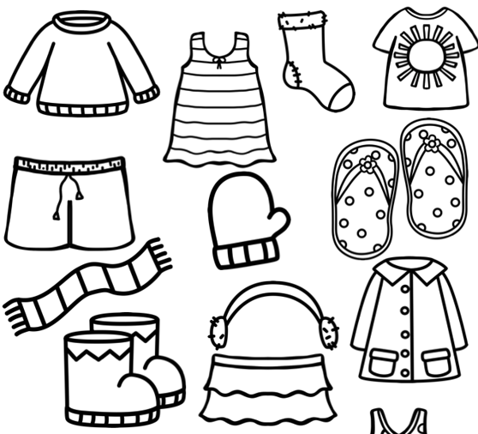

**WRITE THE WORDS IN THE CORRESPONDING CLOTHE IMAGE. ESCRIBE LAS PALABRAS EN LA IMAGEN DE LA ROPA CORRESPONDIENTE.**

**LOOK AND WRITE THE NUMBER IN THE CORRESPONDING CLOTHES. OBSERVA Y ESCRIBE EL NUMERO EN LA ROPA CORRESPONDIENTE.**

